«Маленькие гномики» Игры в условиях ограниченного пространства
Одна из важнейших задач - удовлетворение естественной потребности детей в движении. Дети очень активны, им хочется прыгать, бегать и они не всегда могут соотносить свои желания с возможностями группы. А также не умеют правильно организовать самостоятельную двигательную активность в условиях ограниченного пространства. Наша цель - научить детей самостоятельной двигательной активности в условиях группы. Охрана и укрепление здоровья, совершенствование функций организма ребенка и его полноценное физическое и психическое развитие является главной целью педагогической работы в ДОУ.
В качестве игровой площадки мы задействовали площадь коридора, наклеили «цветные настенные ладошки»- тихий тренажер, круги для прыжков и др. Новые игры и атрибуты дают возможность поддерживать интерес детей к развитию движений, способствуют укреплению здоровья, дозированию физической нагрузки, развивают творчество и воображение в процессе придумывания новых вариантов игр, обогащают опыт общения и взаимодействия со сверстниками, повышают коммуникативность. Мы предлагаем вам нашу презентацию игр.
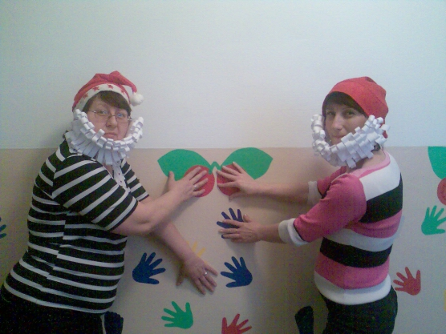
Давным – давно люди верили, что на земле живет множество необычайно маленьких волшебных человечков, которые владеют разными удивительными секретами. Это были гномы. Они очень веселые, дружные и трудолюбивые и жили в разных странах.
1. Сейчас мы с вами попробуем выполнять ту работу, которую выполняли гномы, обитавшие в Ирландии. Они были волшебными сапожниками. Все встали, «молоточки» в руки возьмем. Идем, молоточками (Кулачок по кулачку) стучим (2 круга). На пол присели, правую ножку рукой подняли, второй, сжатой в кулачок, как молоточком по стопе стучим «тук-тук». Подбили подошву на одном ботинке, теперь на другом (5-6 раз на каждой стопе) .
Попробуем теперь в отремонтированных «сапожках» пробежать.
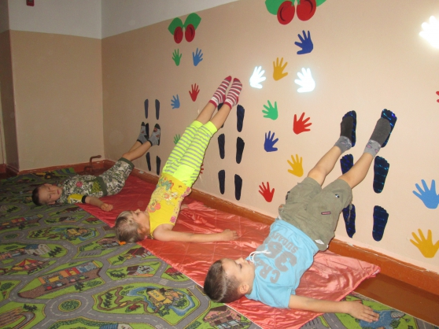
Игра «Пройди по стенке»
Цель: Развитие координации, тренировка мышц спины и ног, релаксация.
Организация. Около стены ложится мягкий коврик.
Хорошо бежим, подметки не отлетают. Мы их хорошо прибили.
2. В Шотландии были гномы, которые выполняли другую работу. Они выбирали тот дом, который им нравился, и селились в нем.
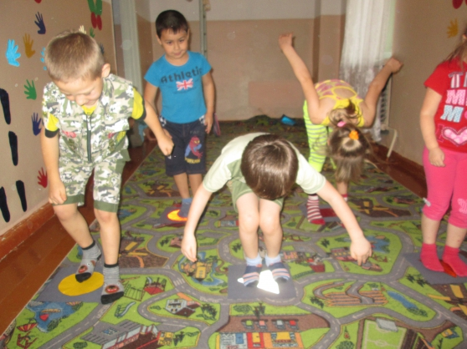
Игра «Запрыгни в квадрат»
Цель: Учить детей прыгать на двух ногах с продвижением вперед, на одной ноге - развитие равновесия, развивать память, воображение.
Организация. Коврики с наклеенными на них геометрическими фигурами, раскладываются на полу в разных местах (допрыгни до синего квадрата на одной ноге, на двух ногах и. т. д.)
Дождавшись ночи, они выходили из своих укрытий и принимались за уборку.
Игра «Гигантские шаги».
Цель: Развитие пространственного воображения и восприятия, крупной моторики, координации, формирование перекрестных движений.
Организация. Коврики (Обручи) раскладываются по кругу, на расстоянии большого шага ребенка.
Ход игры: Дети по очереди различными способами перешагивают с коврика на коврик (С обруча в обруч) – прямые, боковые шаги, на пальцах, на пятках, спиной вперед.
3. Английские гномы носили зеленые камзолы (костюмы) и простые шляпы. Они очень любили добывать алмазы и другие драгоценные камни, а чтобы добраться до того места где находятся камни им нужно было пробираться по очень длинному и узкому тоннелю. А у нас получится? (Подлезание под дугу не касаясь руками пола.)
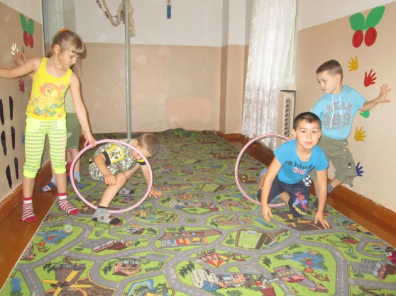
А когда они находили драгоценные камни, то они складывали их в вагонетки.
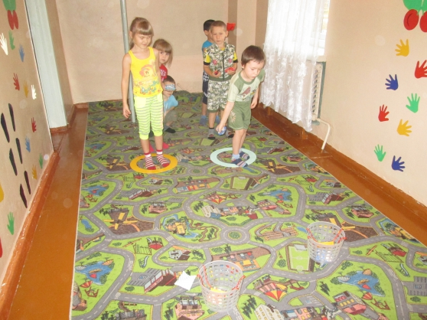
Игра «Попади в цель»
Цель: Бросание мешочков в корзину, развитие ловкости и глазомер.
Давайте попробуем.
4. Также гномы любили заниматься земледелием и садовничеством. Они выращивали разные фрукты и ягоды. А когда они поспевали, они их собирали.
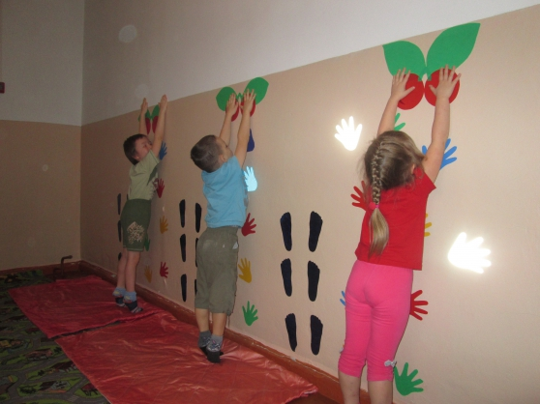
Игра «Достань ягодку»
Цель: Развитие координации, пространственного воображения и восприятия, понимания пространственных отношений (право – лево) ; Тренировка мышц плечевого корпуса и рук.
Организация: на стене, наклеены силуэты ладошек, а выше них наклеиваются изображения ягод.
5. В Германии и Англии жили веселые гномы. Они так любили плясать, что их было трудно удержать. Танцевали они в дружном хороводе. Попробуем и мы так. Вставайте в круг, слушайте музыку внимательно. Головку в разные стороны поворачивайте, друг другу улыбаемся.
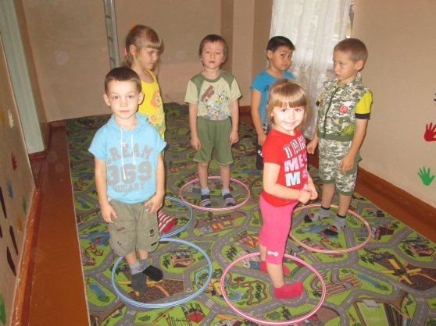
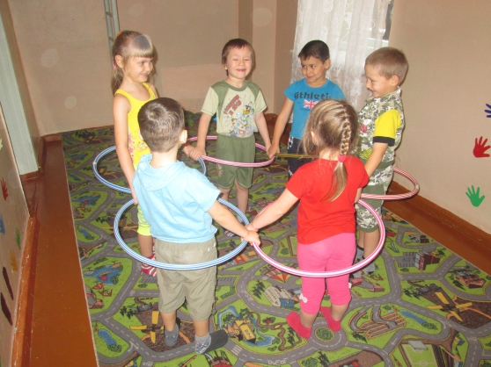
гра «Карусель с обручами»
Цель: Учить детей действовать сообща, реагировать на сигнал воспитателя.
Организация. Обручи раскладываются по кругу дети встают во внутрь обручей поднимают их и держат свой и соседа. Играют по типу игры «Карусель».
А дети Гномов любили играть в игру «Классики».
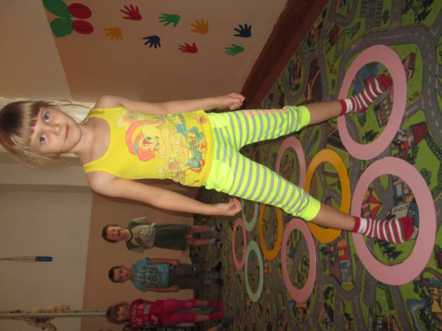
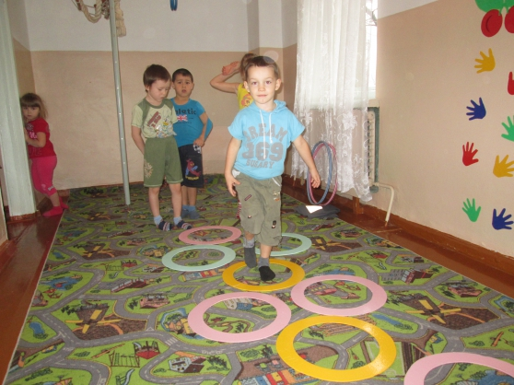
И
гра. «Классики»
Цель: Развитие пространственного воображения и восприятия, крупной моторики, координации; формирование перекрестных движений.
Организация. Коврики (обручи) раскладываются на полу с чередованием: 1-й ряд – два коврика (обруча) рядом, 2-й ряд – один коврик (обруч). 3-й ряд – два коврика (обруча) рядом и т. д.
Ход игры: Дети по очереди прыгают по коврикам как по классикам.
1-й вариант: две ноги врозь, две ноги вместе, две ноги врозь.
2-й вариант: две ноги врозь, на одной ноге, две ноги врозь.
3-й вариант: ноги крестиком, ноги вместе, ноги крестиком.
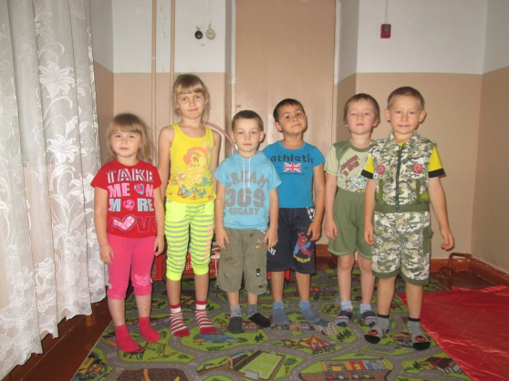
Вот как весело! Ну, а теперь встали, друг за другом посмотрели, улыбнулись всем вокруг. И пошли за мной в группу. А гномов мы будем вспоминать. Мы еще с ними встретимся.

